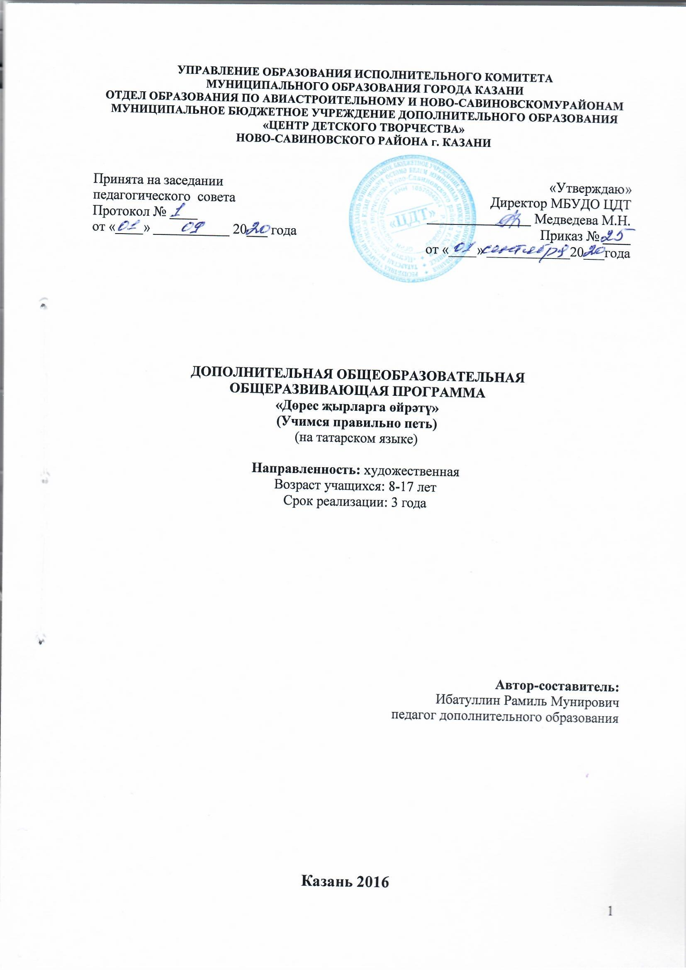

Эчтәлек

1.Пояснительная записка (на русском языке) Стр. 3
2.Аңлатма Стр.5
3.Уку-укыту өчен тематик план 1нче уку елы өчен Стр.7
4.Уку-укыту өчен тематик план 2 нче уку елы өчен Стр.11
5.Уку-укыту өчен тематик план һәм 3 нче уку елы өчен Стр.14. 6.Программага кушымталар. Стр. 18
7.Әдәбият исемлеге Стр. 23

Пояснительная записка
Многолетние научные исследования в области музыкальной педагогики, а также исторический опыт свидетельствуют о том, что вокальное воспитание оказывает влияние на эмоционально-эстетическое развитие личности ребёнка. Занятия в вокальном ансамбле способствуют развитию музыкальной памяти, выработке и развитию интонационного и ладового слуха, развитию творческой фантазии.
Дополнительная общеобразовательная общеразвивающая программа «Дөрес җырларга өйрәтү» (Учимся правильно петь) имеет художественную направленность.
Новизна программы заключается в том, что программа является разнонаправленной: наряду с вокальным искусством дети познают основы сценического мастерства, хореографии, татарского фольклора, благодаря участию в создаваемых ими вместе с педагогом музыкально-театральных композициях .
Актуальность проявляется в необходимости решения одной из важнейших проблем музыкального образования - развитие музыкально - исполнительской культуры детей.
Педагогической целесообразностью программы является то, что в ней представлена структура индивидуального педагогического воздействия на формирование певческих навыков ребят. Она разработана для тех, кто сам стремится научиться красиво и грамотно петь. При этом данная программа помогает раскрывать творческий потенциал ребенка, его музыкальные возможности и таланты.
Музыкальную основу программы составляют произведения для детей и юношества, созданные как современными татарскими композиторами, так и композиторами-классиками татарского народа. Отбор произведений осуществляется с учетом доступности, необходимости, художественной выразительности. В ходе реализации программы применяются педагогические технологии известных педагогов.
Для реализации программы создаются следующие условия: занятия проходят в кабинете музыки, оборудованном всеми необходимыми средствами обучения (фортепиано, ноутбук, аудиосистема, проектор, доска, экран). Обязателен набор простейших музыкальных инструментов для детей, тематические плакаты и дидактические пособия. Принципиальной установкой программы является отсутствие назидательности и прямолинейности в преподнесении вокального материала.
Формы организации образовательного процесса групповые. Виды занятий по программе определяются содержанием программы и предусматривают беседы, теоретические и практические мастер-классы, ролевые игры, выполнение творческих заданий и самостоятельной работы, репетиционные занятия, концерты и творческие отчеты.
Программа предполагает различные формы контроля промежуточных и конечных результатов. Это опросы, зачеты, контрольные работы, творческие работы, конкурсы, отчетные концерты и открытые уроки. Они позволяют выявить соответствие результатов образования поставленным целям и задачам.
Программа реализуется в течение трех лет. В течение этих лет обучающийся должен полностью освоить систему знаний и навыков, предусмотренных данной программой. Начиная со второго года, обучающийся, помимо сдачи экзаменов, должен выступать на различных мероприятиях, концертах. Общее количество учебных часов, запланированных на весь период обучения – 144 часа. Программа рассчитана на возраст детей 8-17 лет с разными музыкальными способностями. Главное желание самих детей научиться грамотно и красиво петь и по возможности развивать свой музыкальный слух. Занятия проводятся два раза в неделю по два академических часа с перерывом на отдых 10 минут.
Цель программы:
создание условий для развития творческих способностей и нравственного становления детей школьного возраста через различные формы вокального искусства и посредством вовлечения их в певческую деятельность.
Задачи:
Обучающие:
- формирование знаний о музыкальной культуре и грамотности;;
- знакомство и реализация на практике основ вокального искусства;
- постановка общепринятой сценической культуры на площадке народной и современной татарской песни;
- обучение правильному певческому дыханию.
Развивающие:
- развитие навыков сольного и ансамблевого исполнения;
- развитие творческих способностей.
Воспитательные:
- воспитание умения преодолевать комплексы через развитие творческой активности детей;
- воспитание эстетического вкуса и исполнительской культуры;
- формирование чувства прекрасного;
- формирование основ эстетики вокального и музыкального искусства.
Ожидаемые результаты
К концу первого года обучающиеся должны знать:
- строение артикуляционного аппарата;
- особенности и возможности певческого голоса;
- гигиену певческого голоса;
уметь:
- правильно дышать: делать небольшой спокойный вдох, не поднимая плеч;
- петь фразы на одном дыхании;
- петь без сопровождения отдельные попевки и фразы из песен.
К концу второго года обучающиеся должны знать:
- понимать дирижерские жесты и правильно следовать им;
- основы музыкальной грамоты;
- различные манеры пения;
- место дикции в исполнительской деятельности.
уметь:
- петь выразительно и осмысленно;
- играть на простейших музыкальных инструментах;
- уметь двигаться под музыку.
К концу третьего года обучающиеся должны знать:
- приемы грамотного татарского произношения при исполнении татарских народных песен;
- основы грамтного певческого дыхания;
- художественные приемы выразительности пения;
- теоретические и практические основы дикции;
уметь:
- достигать правильного звучания звука в диапазоне;
- выполнять упражнение для улучшения голоса;
- петь в два голоса;
- самостоятельно работать над собой и песней.
- импровизировать.
Контроль за эффективностью выполнения программы
- текущий: наблюдение, выполнение творческих заданий, тестирование по основам музыкальной грамоты;
- промежуточный: итоговый урок;
- контроль по завершении реализации программы: отчетный концерт.

Аңлатма
Җыр - ул рухлану, җыр - ул матурлыкка соклану. Җыр- кешенең юлдашы. Кеше үзенең кичерешләрен, ниләр уйлавын, сагышын һәм куанычын җырга салып көйли. Җырны оста, яхшы итеп башкару яшьләрдә зур эстетик канәгатьләнү хисләре тудыра һәм үз чиратында яшьләр дә моңа теләктәшлек, уңай кичереш белән җавап кайтаралар. Ләкин матур җырлар өчен музыкаль сәләт булу гына җитми. Аның өчен түземлелек, теләк һәм күнегүләр башкарырга кирәк. Бу программада бу күнегүләр чагылыш тапты. Һәм бу программа күпләргә ярдәм булсын иде дигән теләктә калабыз.
Программа 2012 нче елның 29нчы декабрендә чыккан “Рәсәй Федерациясендә белем бирү турындагы” (№273-ФЗ 29.12.2012)Федераль Законга, Рәсәй Федерациясенең “Белем бирү үсеше” Дәүләт программасы (2013-2020нче елларга), РФ Мәгариф һәм фән Министрлыгының “Өстәмә гомуми белем бирү программалары буенча укыту эшчәнлеген оештыру һәм тормышка ашыру тәртибен раслау турындагы” карары (№1008 29.08.2013), Санитар-эпидемиологик кагыйдәләр һәм нормативлар СанПиН 2.4.3172-14(Рәсәйнең ЮстМин-да 2014нче елның 20нче августында теркәлгән №33660), 2014-2020нче елларга балаларга өстәмә белем бирү үсеше Концепциясе (РФ Хөкүмәте күрсәтмәсе нигезендә №1726-р 2014елның 4нче сентябреннән), РФ Мәгариф һәм фән Министрлыгының “ Өстәмә тулаем үсеш бирүче программаларын (төрле дәрәҗәдәгеләрен дә кертеп) проектлаштыру буенча методик рекомендацияләрнең юнәлешләре турындагы” (18.11.2015) Хат, РФ Мәгариф һәм фән Министрлыгының Яшьләр сәясәте, Балалар иҗат үзәге Уставына нигезләнеп эшләнгән.
- Уку вакыты– 3 ел.
Шушы 3 ел уку вакытында укучы бу программа күләмендә каралган белем һәм күнекмәләр системасын тулысынча үзләштерергә тиеш.
Икенче елдан башлап, укучы, имтихан тапшырудан кала, төрле кичәләрдә, концертларда чыгыш ясарга тиеш. Бу чыгышларның елына ике мәртәбәдән дә ким булмавы сорала.
Өч еллык курсны тәмамлап, укучы беренче музыкаль белем ала, үзешчән сәнгать коллективлары кадрларын тулыландыра.
Аеруча сәләтле балалар профессиональ уку йортларына керергә әзерләнәләр.
Дәресләр ансамбль белән һәм ялгыз җырчылар белән (солистлар) үткәрелә. Ансамбль белән атнасына 2 мәртәбә 2 шәр сәгать, солистлар белән 30 минут атнасына 2 мәртәбә. Программаны үтәү өчен ансамбль белән атнасына 4 сәгать, елга 144 сәгать, 36 сәгать- солистлар белән эшләү һәм концертларда чыгыш яасу. Әлеге программа җайлаштырылган автор программасы булып тора. Бүгенге көн өчен аның әһәмиятлелеге шунда, әлеге программа ярдәмендә балаларны җырны ялгыз башкару һәм вокаль ансамбльдә җырларга өйрәтү каралган. Күмәк иҗат җимешләре тудыру да, балаларны туплау, дуслык хисләре тәрбияләүдә зур әһәмияткә ия.

Түгәрәкнең максаты
Вокаль дәресләре өчен төзелгән программа укучыны вокаль һәм музыка белеменең нигезләренә өйрәтү аша гармонияле шәһес формалаштыруны төп максат итеп куя.

Түгәрәкнең бурычлары
I Белем бирү:
1. Теоретик материалны үзләштерү.
2. Үз диапазонында тавышның дөрес яңгырашына ирешү.

3. Төгәл дикция булдыру
4. Дөрес итеп сулыш алу
II. Акыл сәләтен үстерү:
1. Белем дәрәҗәсен үстерү.
2. Иҗади сәләтне үстерү.
3. Психологик һәм физик киеренкелектән котылу.
III. Тәрбияви:
- Музыкага мәхәббәт тәрбияләү.
- Коллективта эшләргә өйрәтү.
- Дөрес һәм кызыклы итеп ял итәргә, бәйрәмнәр оештырырга өйрәтү.

Көткән нәтиҗәләр һәм аларны тикшерү төрләре
Беренче уку елы ахырына укучы түбәндәгеләргә сәләтле булачак:
- җыр сәнгатенә кызыксыну булу;
- җырның характерын бирергә тырышу, легато, нон легато башкара белү ;
- музыкага хәрәкәтләнә, үз-үзеңне тота белү;
- җырны вакытында башларга һәм вакытында тәмамларга, фразалар буенча җырлый белергә, паузалар ишетергә;
- тавыш аппараты, резонатор турында хәбәрдар булырга;
- дөрес сулыш ала белергә;
- сузык һәм тартык авазларны дөрес әйтергә;
- урта регистр белән куллана белү;
- интервалларны акрын темп белән җырлау;
- интонациягә зур игътибар бирү;
- тизләтелгән тавышны булдырмаска;
- кайбер нота грамотасын белергә;
- күчерелеш имтиханы вакытында укучы бер җыр башкара.
Икенче уку елы ахырына:
- сузык авазларның дөрес яңгырашына ирешергә, тартык авазларны дөрес итеп әйтергә;
- дөрес итеп сулыш алу өстендә эшләргә;
- көйне сиземли белергә,әсәрнең иң югары ноктасын билгели алырга;
- текст белән көй бердәмлегенә ирешергә;
- үзенә репертуар сайлаганда артык югары яисә түбән тесситура сайламаска;
- ансамбльдә җырлый алырга;
- әсәрне музыкаль, сәнгатьле итеп башкарырга;
- күчерелеш имтиханында ике җыр башкарырга;
Өченче уку елы ахырына укучы түбәндәгеләргә сәләтле булырга тиеш:
- вокал күнекмәләре булу;
- диапазонда тавышның дөрес яңгырашына ирешү;
- төгәл дикция булдыру;
- дөрес итеп сулыш алу;
- тавышны яхшырту өчен күнегүләр эшләү;
- әсәргә иҗади якын килү;
- ике тавышта җырлый белү;
- үзе һәм җыры өстендә мөстәкыйль эшли белергә;
Программа үтәлешенең нәтиҗәлелегенә контроль занятиеләр барышында педагог тарафыннан үткәрелә. Шулай ук нәтиҗәне балалар үтәгән эшләрнең (концертларда, конкурсларда, фестивальләрдә һ.б.) сыйфат дәрәҗәсенә карап та билгеләргә мөмкин.
Дәресләр төрле формада узарга мөмкин:
- Җырлау һәм әңгәмә кору;
- Яңа әсәрләр өйрәнү;
- Репертуарны кабатлау;
- Вокаль күнегүләр ясау (распевание);
- Нота грамотасына өйрәнү.
Җыр өстендә эшләүнең төп алымнары:
- күрсәтү ( уйнап, җырлап һәм кул хәрәкәтләре белән);
- телдән аңлату (эчтәлеген, образын, характерын һ.б.)
- кабатлау (хаталарсыз кабатлау);
- шомарту, камилләштерү.
Дәресләргә карата мөһим таләп:
- Һәр укучы балага дифференциаль якын килү;
- Балаларның үз өсләрендә мөстәкыйль эшләүләрен, яңа белем алырга омтылышларын гадәткә кертү;
- Гадирәктән башлап, катлаулы бурычларга күчү;
- Бербөтеннән башлап, өлешләргә күчү һәм детальләрдән бербөтен ясау;
әсәрне техник яктан өйрәнелүе һәм сәнгати яктан уйланып үзләштерү бердәмлег. Программада укыту-тәрбия процессын оештыруның гадидән катлаулыга таба принцибы кулланыла.
Контроль формалары
Программаны үтәүгә йомгак ясау ике өлештән тора: коллективның тышкы һәм эчке эшчәнлегеннән.
Концерт, конкурс, фестиваль-музыкаль сәләтләрне диагностикалау һәм бала шәхесен үстерү формасы. Концертларда, конкурсларда, фестивальләрдә һ.б. катнашуны коллективның тышкы эшчәнлегенә, ә катнашу нәтиҗәләрен аларның эшчәнлеген бәяләүнең үзенчәлекле критерие буларак кертергә мөмкин.
Барлык балалар да концерт эшчәнлегендә катнаша, әмма төрле дәрәҗәләрдә, шуңа күрә һәркем үзен күрсәтергә мөмкинлек табачак.
Эчке эшчәнлек-һәр укучының музыкаль һәм шәхси үсеше.
Укучыларның белем бирү эшчәнлеген бәяләү критерийларын эшләү программаның максатын исәпкә алып башкарыла-балаларның музыкаль-иҗади сәләтләрен эстрада вокал жанры аша ачыклау, үстерү һәм тормышка ашыру өчен шартлар тудыру.
Белем бирү программасын тормышка ашыруга йомгак ясау өчен ел саен программаны үзләштерү нәтиҗәләре һәм шәхси үсеш нәтиҗәләре мониторингы кулланыла.
Уку елы башында белем бирү программасын гамәлгә ашыруга йомгак ясау өчен, шулай ук һәр ярты ел ахырында балаларның музыкаль сәләтләрен диагностикалау кулланыла, аның нигезенә Россия Табигый фәннәр академиясе һәм Иҗади педагогика академиясе академигы К.В. Тарасова тарафыннан эшләнгән, өстәмә белем бирү шартларына җайлаштырылган.
Белем бирү процессының нәтиҗәлелегенә төп мониторинг С.В. Емельянованың «песенка – чудесенка» вокал төркемендә белем бирү процессының нәтиҗәлелегенә мониторинг нигезендә үткәрелә. Әлеге мониторинг елына 2-3 тапкыр үткәрелә. Тестлар һәм анкеталау укучыларның теоретик әзерлек дәрәҗәсен, үз-үзеңне бәяләү һәм белем бирү ихтыяҗларын үзенчәлекләрен, шулай ук педагогны эксперт бәяләвен ачыклау өчен кулланыла.

